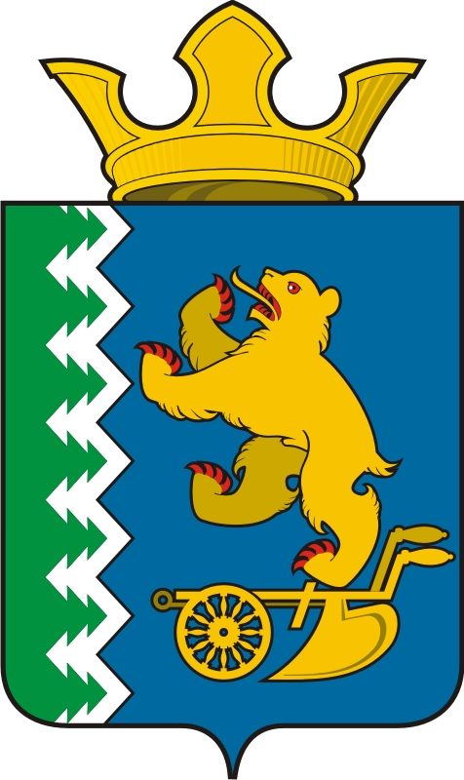

АДМИНИСТРАЦИЯ СЛОБОДО - ТУРИНСКОГО СЕЛЬСКОГО ПОСЕЛЕНИЯ

ПОСТАНОВЛЕНИЕ
от 07 апреля 2021 г. № 117
с. Туринская Слобода

О внесении изменений в муниципальную программу Слободо-Туринского сельского поселения «Социально-экономическое развитие Слободо-Туринского сельского поселения на 2019-2024 годы», утвержденную постановлением главы Слободо-Туринского сельского поселения от 26.12.2018 г. № 361

Руководствуясь Федеральным законом от 06.10.2003 № 131-ФЗ «Об общих принципах организации местного самоуправления в Российской Федерации», Бюджетным кодексом Российской Федерации, Порядком формирования и реализации муниципальных программ Слободо-Туринского сельского поселения Слободо-Туринского муниципального района Свердловской области, утвержденным Постановлением администрации от 07.11.2013 № 502а, в соответствии с Решением Думы Слободо-Туринского сельского поселения от 26 февраля 2021 года № 195-1 «О внесении изменений в решение Думы Слободо-Туринского сельского поселения от 25.12.2020 №195 «О бюджете Слободо-Туринского сельского поселения на 2021 год и плановый период 2022 и 2023 годов»

ПОСТАНОВЛЯЕТ:

1. Внести изменения в муниципальную программу «Социально-экономическое развитие Слободо-Туринского сельского поселения на 2019-2024 годы», утвержденную постановлением главы Слободо- Туринского сельского поселения от 26.12.2018 № 361 «Об утверждении муниципальной программы «Социально-экономическое развитие Слободо-Туринского сельского поселения на 2019-2024 годы» с изменениями, внесенными постановлениями Главы Слободо-Туринского сельского поселения от 04.03.2019 № 126, от 08.04.2019 № 178, от 26.04.2019 № 211, от 15.05.2019 № 228, от 07.06.2019 № 259, от 08.07.2019 № 288, от 24.07.2019 № 301, от 28.08.2019 № 353, от 20.09.2019 № 377, от 28.10.2019 № 429, от 01.11.2019 № 446, от 13.11.2019 № 449, от 18.11.2019 № 461, от 22.11.2019 № 464, от 13.12.2019 № 513, от 25.12.2019 № 538, от 26.12.2019 № 542, от 22.01.2020 № 10, от 03.02.2020 № 19, 02.03.2020 № 51, от 16.06.2020 № 160, от 26.06.2020 № 173, от 11.09.2020 № 228, от 05.10.2020 № 243, от 27.10.2020 № 258, от 18.11.2020 № 267, от 26.11.2020 № 276, от 25.12.2020 № 316, от 11.01.2021 № 1, от 18.02.2021 № 29, от 09.03.2021 № 66, и изложить ее в новой редакции (прилагается).

2. Настоящее постановление разместить на официальном сайте Слободо-Туринского сельского поселения.

3. Контроль за исполнением настоящего постановления оставляю за собой.

Глава администрации
Слободо - Туринского
сельского поселения Ю.В. Сабуров

